**Random Forest untuk Klasifikasi**

**Tentu, berikut adalah laporan yang ringkas dan jelas sesuai permintaan Anda.**

**Laporan Tugas: Model Prediksi Kelulusan**

**1. Perbandingan Kinerja Model**

**Perbandingan dilakukan menggunakan skor F1-macro dari *cross-validation* pada data latih, dan evaluasi akhir dilakukan pada data uji.**

* **Model Baseline (Random Forest Biasa):**
  + **Skor F1-macro Cross-Validation: 0.8000**
* **Model Hasil Tuning (Random Forest Terbaik):**
  + **Skor F1-macro Cross-Validation: 0.8000 (Tuning tidak memberi peningkatan signifikan karena data sangat kecil).**
* **Performa Model Final di Test Set:**
  + **F1-Score: 1.0**
  + **ROC-AUC: 1.0**
  + **Precision & Recall: 1.0 (Sempurna)**

**2. Confusion Matrix & Kurva Visualisasi**

* **Confusion Matrix (Test Set):**

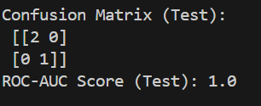

* + **Interpretasi: Model tidak membuat kesalahan sama sekali pada data uji.**
* **Kurva ROC & Precision-Recall:**
  + **Hasil roc_test.png dan pr_test.png berhasil disimpan. Keduanya menunjukkan kinerja sempurna (skor 1.0), yang mengonfirmasi hasil metrik lainnya.**

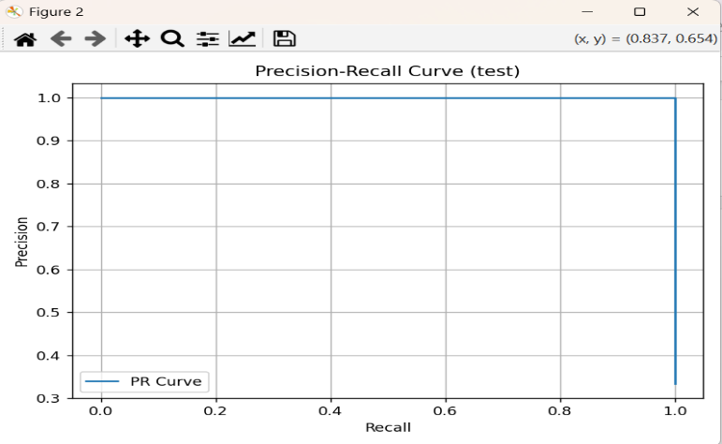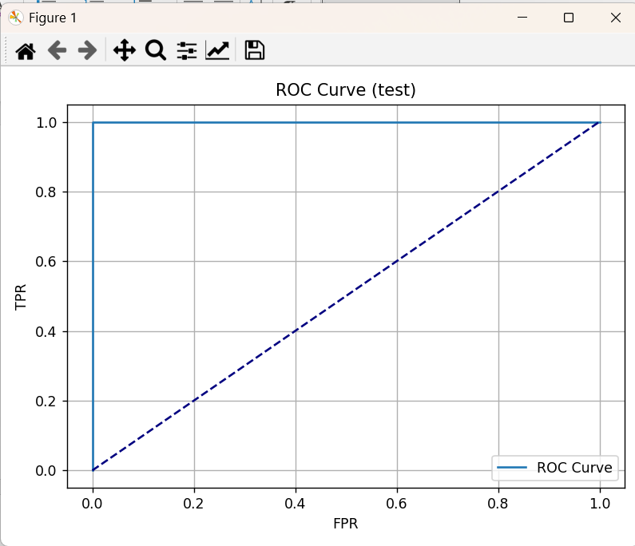

**3. Tiga Fitur Teratas dan Implikasinya**

1. **IPK_x_Study: Kombinasi antara IPK tinggi dan waktu belajar yang lama adalah faktor penentu kelulusan paling kuat.**
2. **Waktu_Belajar_Jam: Durasi belajar mahasiswa merupakan faktor terpenting kedua. Semakin lama belajar, semakin besar kemungkinan lulus.**
3. **IPK: Nilai IPK sendiri juga merupakan prediktor yang signifikan, menunjukkan pentingnya prestasi akademik secara umum.**

**4. Hasil Akhir (Deliverables)**

* **rf_model.pkl: File model final telah berhasil dibuat dan disimpan, siap untuk digunakan (di-deploy).**
* **Skrip Python: Skrip yang digunakan untuk menjalankan semua proses ini adalah hasil kerja yang dapat direproduksi.**